Документация

Тема:Email client

Изготвена от: Костадин Ангелов

Изготвена за: Филип Андонов и MNKnowledge

Изисквания

1.Компютър с каквато и да е ОС – Windows, Linux, Mac OS

2.Инсталиран python3

3.Инсталиран pip

4.Инсталиран пакет(библиотека) imbox

Може да се използва requirements.txt файла, за да се инсталират всички нужни модули, намира се в директорията на проетка

Пример: **pip install –r requirements.txt**

Стартиране на програмата става чрез командата

**“Python3 main.py”** в конзолата

Преглед на програмата

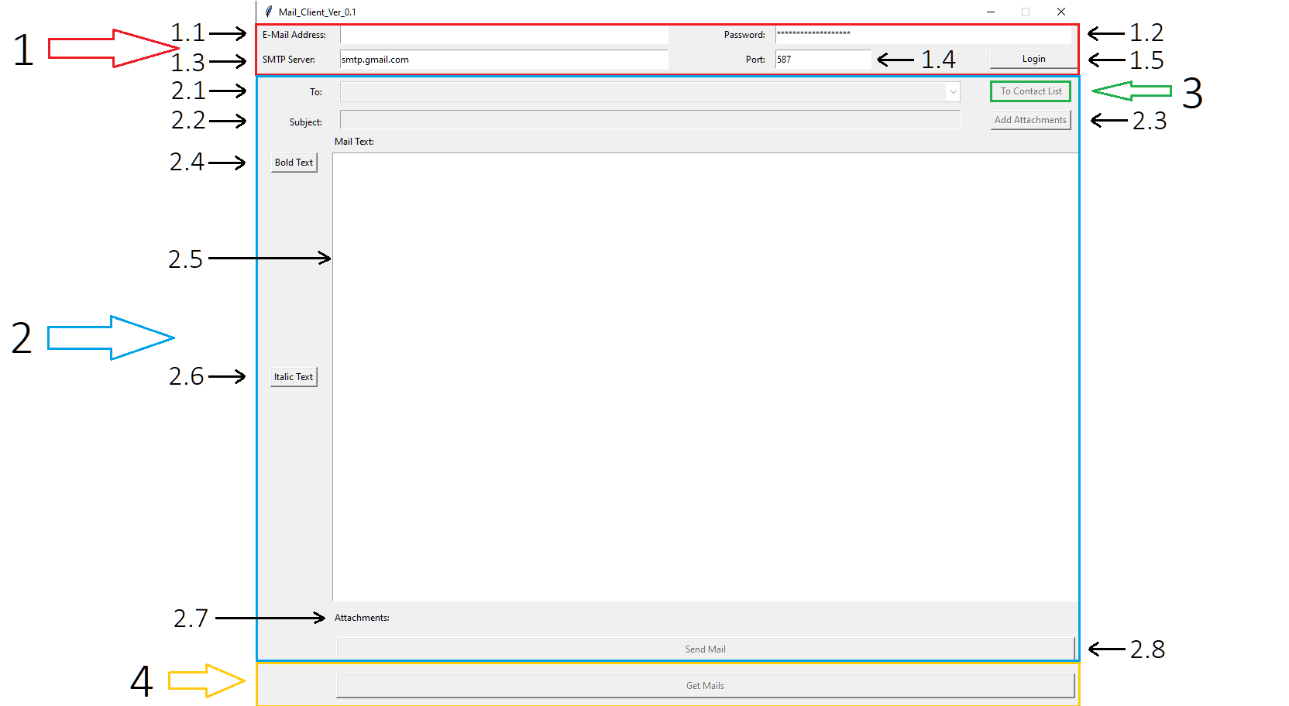

Това е заглавната страница в програмата.С точки от 1 до 4 са обозначени главните модули.

В **модул 1** се съдържат: 4 Label-а + 4 Entry-та (1.1 ,1.2 ,1.3 ,1.4) и 1 Button (1.5)

В началото е отключен единствено модула за log in в който трябва да се въведат: E-mail, Password, SMTP Server и Port.Трябва да имаме предварителна регистрация в Gmail и да се активира функцията за вход през програма, защото Google имат policy за 2FA.След генериране на парола за приложение, потребителя ще може да се впише и отключи другите модули.

При неуспешен опит за автентикация се появява прозореца:

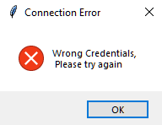

При успешен опит:

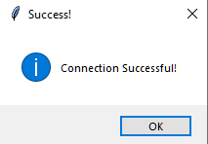

След цъкане ОК на съобщението, се заключва модула за **вписване(1)** и се отключват останалите модули.

**Модул 2** съдържа:

**1 ComboBox(2.1)** – за избор на контакт или директно писане на получател(mail)



**1 Entry(2.2)** – за темата на съобщението, което ще бъде изпратено

**1 TextBox(2.5)** – за съдържанието на mail-a

**5 Buttons**: **(3)** отива към модула за добавяне/редактиране/изтриване на контакти

**(2.3)**Показва прозорец, в който да се изберат файлове за изпращане в дадения mail

**(2.4)** и **(2.6)** Бутони за форматиране на текста – за удебеляване и накланяне на текста респективно(в момента не работят при изпращане, защото мейла се праща като Plain text, а не като html text и затова са закоментирани)

 

**4 Labels** –указващи полетата близо до тях

**Забележка: (2.7)** показва файловете след като са избрани от бутона **(2.3)**

**(2.8)** Изпращане на мейл след като информацията е попълнена.Показва се екран за потвърждение

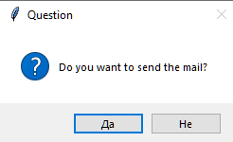

При натискане на бутона „Да“, се прави проверка дали мейла е валиден.При невалиден мейл се показва екрана:

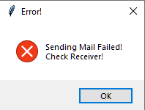

При правилен мейл съответно:

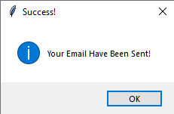

**Забележка:** Валиден mail, не означава, че дадения mail съществува и ако не съществува, получаваме обратно mail, че не може да бъде достигнат...

**Модул 3:**

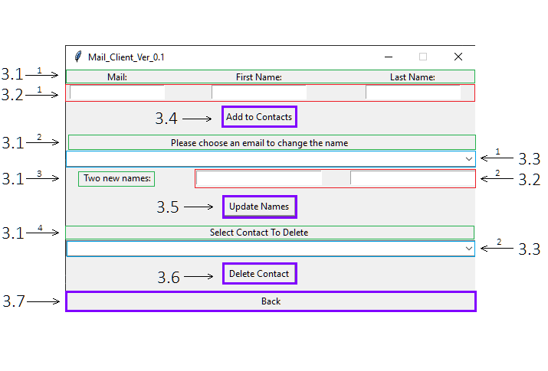

Съдържа:

**5 Entries** – (3.2.1) и (3.2.2)

**(3.2.1)** се използват за въвеждането на нов контакт в нашия лист като за запазване на информацията се използва **БД(SQLite)**

**(3.2.2)** Се използват за да се редактират имената на избран контакт от **Combo Box-a (3.3.1)**

**6 Labels – (3.1.1), (3.1.2), (3.1.3), (3.1.4)**

Показват какво трябва да бъде въведено в полетата до тях

**2 ComboBoxes** – **(3.3.1)** и **(3.3.2)**

**(3.3.1)** се използва за да се избере контакта на който ще бъдат сложени нови две имена

**(3.3.2)** се използва за да се избере контакта който по късно ще бъде изтрит

**4 Buttons – (3.4), (3.5), (3.6), (3.7)**

Бутонът **(3.4)** се използва, за да се запази новият контакт.При успех, се изтриват първите три полета и се показва екран:

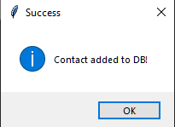

Бутонът **(3.5)** се използва за промяна на две имена за даден mail.Селекцията се осъществява чрез **(3.3.1).**При натискане на бутона се осъществява промяната на имената

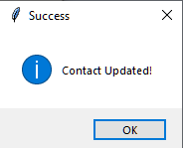

Бутонът **(3.6)** се използва за изтриване на контакти.Изборът става чрез полето **(3.3.2).**При правилно изтриване полето се обновява и показва екрана:

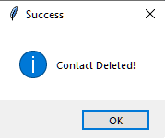

Бутонът **(3.7)** ни връща към главното меню (**Модул 2**)

**Модул 4:**

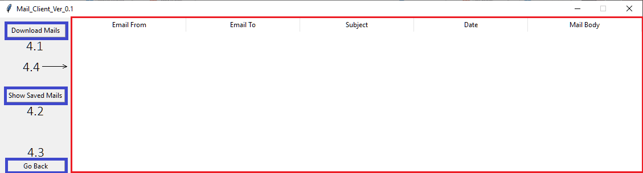

Състои се от 3 Buttons**(4.1),(4.2),(4.3)** и 1 TreeView**(4.4)**

Бутонът **(4.1)** се използва за изтегляне на първите **10 НЕпрочетени** mails от пощата в **папка Inbox.**Запазва ги в БД за да може да има локално четене.

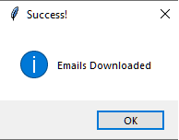

Бутонът **(4.2)** се използва за визуализиране на мейлите от базата данни, в TreeView **(4.4)**

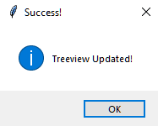

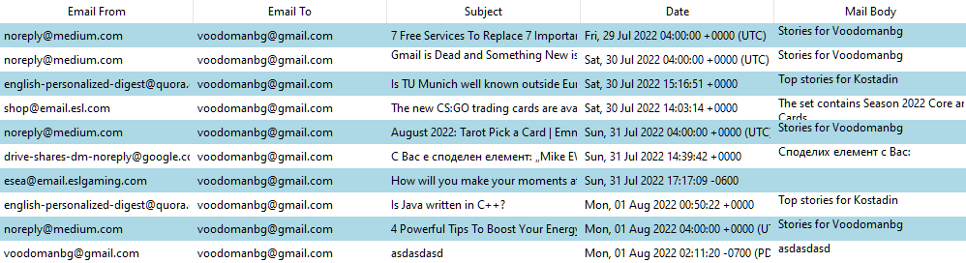

Сложени са тагове така че всеки четен мейл да го показва с различен background

В **(4.4)** можем да видим, кой е изпратил мейла, кой го е получил, темата, датата и началото на текста на съобщението.При избор на дадено съобщение, то се изобразява чрез message box



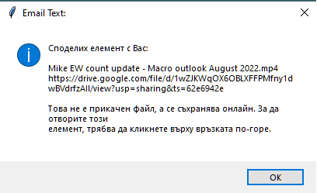

Преглед на кода

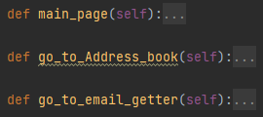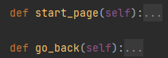

Това са функции, чрез които се движим през фреймовете(модулите), тоест отговарят за смяната.



Чрез тази функция работи **модул 1.**Отговаря за вписването на потребител и отключването на другите модули



Стандартна функция за взимане на информацията от ComboBox, за да изпратим мейл



Отговаря за бутона Send Mail(2.8).При изпъление, взима информацията от, до и какво се изпраща и при успех, то бива изпратено



Отговаря на бутона Add Attachments**(2.3)**.Чрез него се отваря диалогов прозорец за избор на файлове, които ще се изпратят и след това се прикрепят към мейла

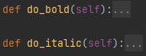

Отговарят на бутоните **(2.4) (2.6),** които при натискане правят текста удебелен или наклонен.При повторен натиск връщат миналото състояние.



Използва се, за да се вземат новите стойности на адресната книга(за да се обновят полетата с новата информация)



Използва се за записване на нов контакт в **модул 3**



Използва се за редактиране на контакт в **модул 3**



Използва се за изтриване на контакт в **модул 3**



Използва се за обновяване на информацията в **модул 3**



Използва се за взимане на първите 10 непрочетени мейла от папка inbox и запазването им в база данни



Използва се, за да се попълни ТreeView-то.Взима информацията от базата данни и я прехвърля в ТreeView-то като оцветява всеки четен ред.



Използва се, за да се визуализира съощението на мейла при клик върху ТreeView-то